**ШАРГА СУМД 2018 ОНЫ 07 ДУГААР САРД БОЛСОН**

**ОНЦЛОХ ҮЙЛ ЯВДЛЫН МЭДЭЭ**

2018.07.25 Баянгол

2018 оны 07 дугаар сарын 01-нд “Шаргын хурд 2018” уяачдын баяр болж 6 насны морь уралдлаа.

2018 оны 07 дугаар сарын 06-наас 08-ны өдрүүдэд сумын баяр наадмаа хийлээ. 07 сарын 06-нд үндэсний сур харваагаар эхэлж нийт 40 гаруй хүний бүрэлдэхүүнтэй оролцож насанд хүрэгчдийн дунд эмэгтэй эрэгтэй төрлөөр, хүүхдүүдийн дунд явагдаж 2 “Сумын мэргэн “ төрлөө.

6 насны морь уралдаж эндэж бэртсэн хүүхэд байхгүй наадлаа.

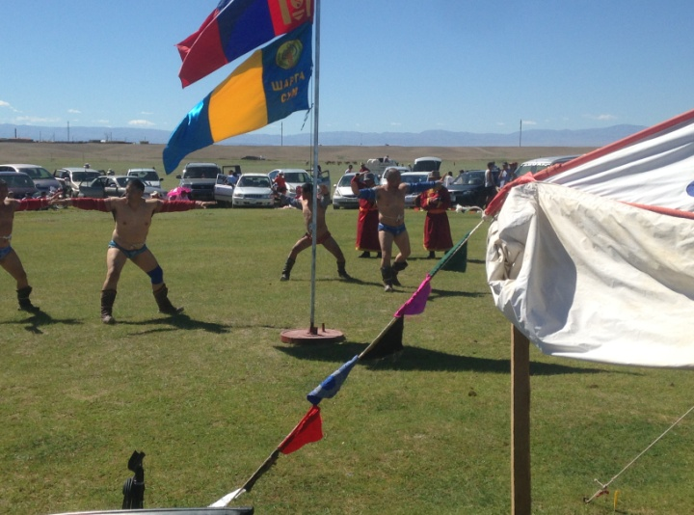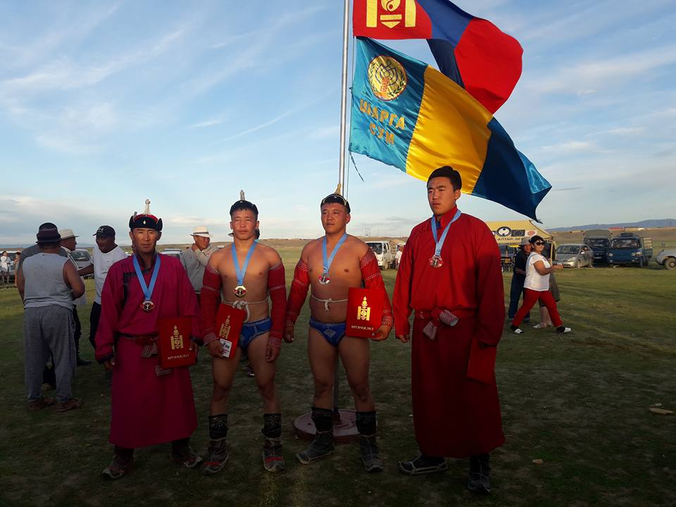 Үндэсний бөхийн барилдаанд Б.Сэрсэндэмид түрүүлж Сумын заан, үзүүрлэсэн Д.Дэмбэрэлдагвад Сумын Харцага цол олголоо.

Шилдэг 32 бөхийн барилдаанд Ц.Баянбэрх түрүүлж Сумын начин цол хүртлээ.

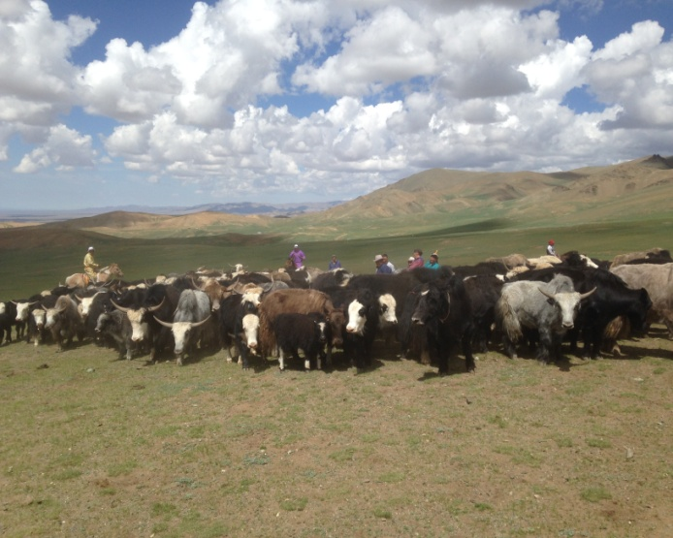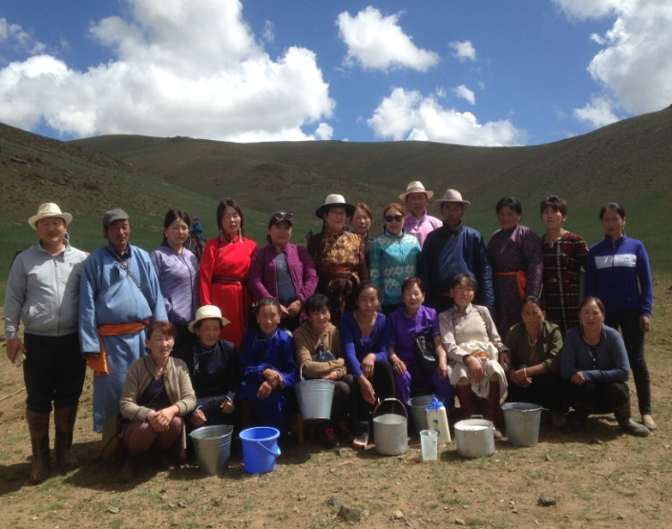 Мөн Улаантуг багт сумын Засаг даргын үйл ажиллагааны хөтөлбөр, 2018 оны үндсэн чиглэлд тусгагдсаны дагуу “ Сарлагийн баяр 2018” зохион байгуулагдлаа. Аймгийн сайн малчин Б.Гомбосүрэнгийн гэр бүл шагналын санг ивээн тэтгэж Шилдэг саальчин, булгиулагч, дээс томогч, цагаан идээ 4-н төрлөөр явагдлаа.

Сумын сургуулийн дотуур байрны их засврын ажил явагдаж байна.

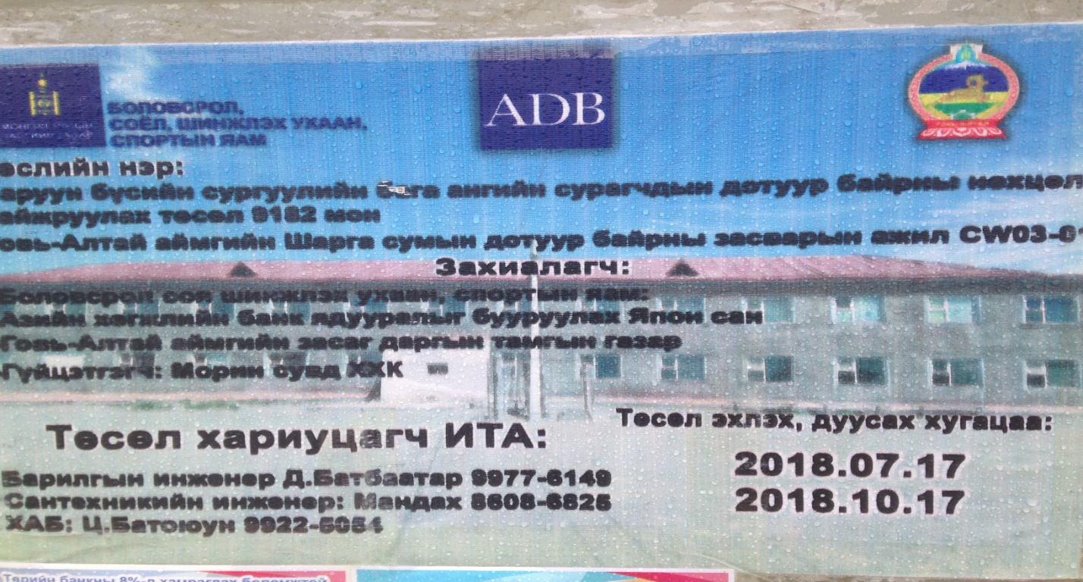

**Эрүүл мэндийн төв:** Тарваган тахлын вакцинд 160 иргэн хамрагдаад байна. Эрүүл мэндийн сургалт сурталчилгаанд 280 иргэн, урьдчилан сэргийлэх үзлэгт 120 иргэн, В.С вирусын шинжилгээнд 15-39 насны нийт 297 иргэн хамрагдаж наад бусад шинжилгээнд 87 иргэн хамрагдсан байна. Алсын дуудлага 54 ирсэн байна.

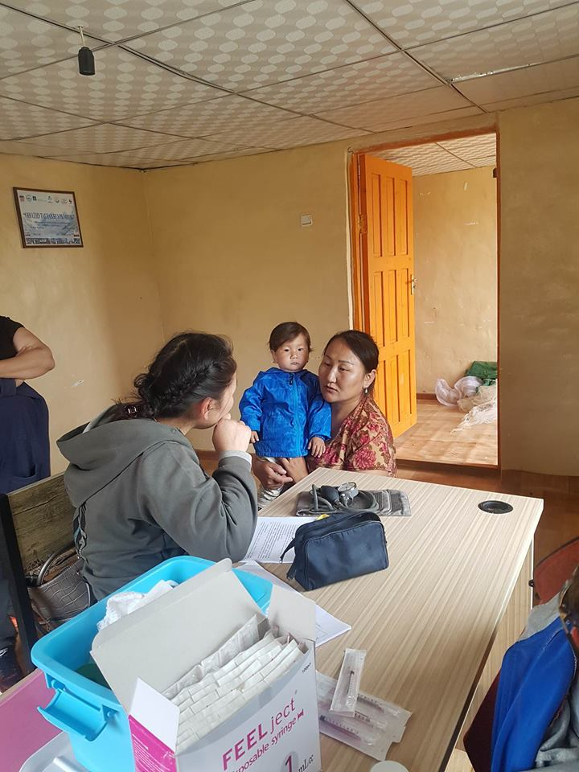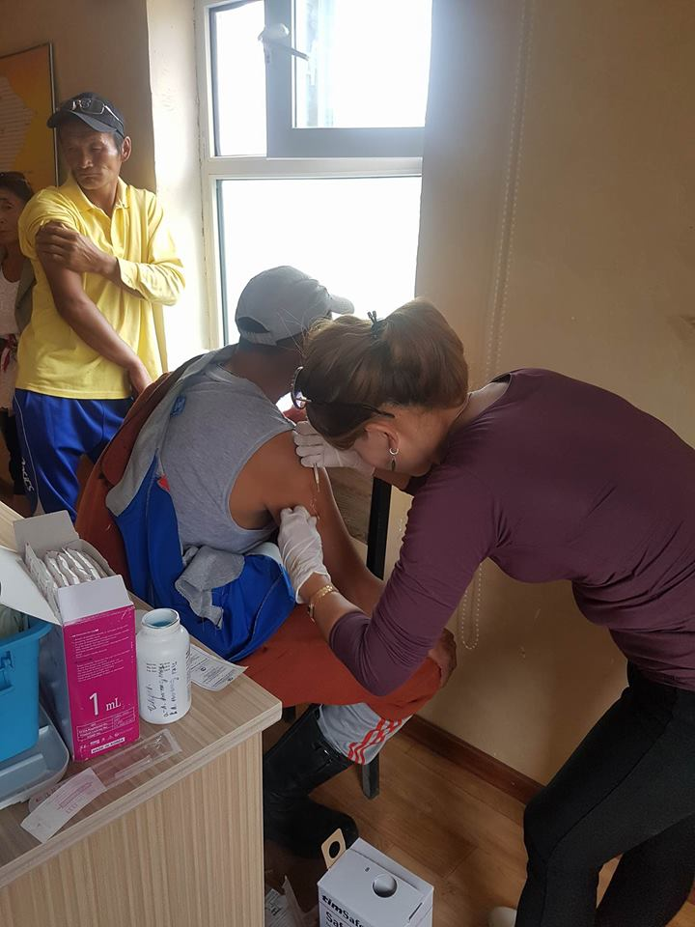

Хамтын хүч багт багийн удирдлагуудтай хамтран Соёлын төвийн хамт олон соёлын үйлчилгээг үзүүлсэн байна.

МЭДЭЭ БЭЛТГЭСЭН:ДАШБХМЭРГЭЖИЛТЭНГ ТҮР ОРЛОН

ГҮЙЦЭТГЭГЧ Б.ОЮУНТҮЛХҮҮР